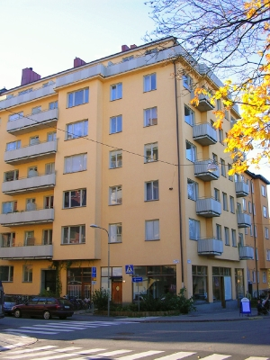
KALLELSE BRF. SLIPEN 40s FÖRENINGSSTÄMMA 2016
Styrelsen i Bostadsrättsföreningen Slipen 40 vill härmed kalla föreningens medlemmar till stämma måndagen den 16 maj 2016 klockan 18:30 på Högalids Café och Finbageri. Smörgås serveras på stämman.

Observera att datumet är måndagen den 16 maj och inte den 10 maj som tidigare annonserats.

Bifogad denna kallelse finns dagordning för stämman samt 2015 års årsredovisning.

Kontakta Emma Hagberg på emma@hopefullyyours.se om du är intresserad av att delta i föreningens arbete.

Vid övriga frågor eller funderingar kontakta styrelsen på styrelsen@brfslipen4​0.se.

Efter stämman fortsätter vi traditionsenligt upp på vår takterrass för vin och tilltugg.

Varmt välkommen!

Önskar styrelsen Slipen 40

BRF. SLIPEN 40s FÖRENINGSSTÄMMA 16 maj 2016

Dagordning

1) Stämmans öppnande.

2) Godkännande av dagordningen.

3) Val av stämmoordförande.

4) Anmälan av stämmoordförandens val av protokollförare.

5) Val av två justeringsmän tillika rösträknare.

6) Fråga om stämman blivit i stadgeenlig ordning utlyst.

7) Fastställande av röstlängd

8) Föredragning av styrelsens årsredovisning.

9) Föredragning av revisorns berättelse.

10) Beslut om fastställande av resultat- och balansräkning.

11) Beslut om resultatdisposition.

12) Fråga om ansvarsfrihet för styrelseledamöterna.

13) Fråga om arvoden åt styrelseledamöter och revisorer för nästkommande verksamhetsår.

14) Beslut om antalet styrelseledamöter, suppleanter, revisorer och revisorssuppleanter

15) Val av styrelseledamöter och suppleanter.

16) Val av revisorer och revisorssuppleant.

17) Val av valberedning.

18) Av styrelsen till stämman hänskjutna frågor samt av föreningsmedlem anmält ärende enligt 37 §.

19) Stämmans avslutande.

